**Übergreifende Themen**

**im Fach Englisch**



Materialien zur Verbraucherbildung und Gewaltprävention in den Jahrgangsstufen 7 und 9

Differenzierungsangebote für Schülerinnen und Schüler mit sonderpädagogischem Förderbedarf im Förderschwerpunkt „Lernen“

**Impressum**

**Herausgeber**

Landesinstitut für Schule und Medien

Berlin-Brandenburg (LISUM)

14974 Ludwigsfelde-Struveshof

Tel.: 03378 209-0

Fax: 03378 209-149

[www.lisum.berlin-brandenburg.de](http://www.lisum.berlin-brandenburg.de)

**Autorinnen und Autoren:** Nora Gregory, Christine Junghanns

**Beratung:** Sabine Luthe, Dr. Kathrin Schwarz, Franziska Streiber

**Gestaltung und Layout**: Nora Gregory, Christine Junghanns

**Titelbild:** Puzzle, CC0, [https://pixabay.com/de/illustrations/puzzle-lernen-anordnung-arrangement-210790](https://pixabay.com/de/illustrations/puzzle-lernen-anordnung-arrangement-210790/) (hochgeladen 16. November 2013)

**Landesinstitut für Schule und Medien Berlin-Brandenburg (LISUM), Ludwigsfelde 2019**

Soweit nicht anders gekennzeichnet zur Nachnutzung freigegeben unter der Creative Commons Lizenz cc by-sa 4.0, zu finden unter https://creativecommons.org/licenses/by-sa/4.0

Inhaltsverzeichnis

1 Einleitung 5

1.1 Übergreifende Themen im Englischunterricht 5

1.2 Die Umsetzung der übergreifenden Themen beim gemeinsamen Lernen 6

2 Das übergreifende Thema Verbraucherbildung 7

2.1 Bedeutung des übergreifenden Themas Verbraucherbildung 7

2.2 Unterrichtsbeispiel 1: Sugar in our food 10

2.3 Unterrichtsbeispiel 2: Food Waste 21

3 Das übergreifende Thema Gewaltprävention 42

3.1 Bedeutung des übergreifenden Themas Gewaltprävention 42

3.2 Unterrichtsbeispiel 1: Class Rules 44

3.3 Unterrichtsbeispiel 2: Dealing with conflicts 52

4 Beispiele für Bezüge zu den übergreifenden Themen Verbraucherbildung und Gewaltprävention in Lehrwerken 65

# Einleitung

## Übergreifende Themen im Englischunterricht

Die übergreifenden Themen im Rahmenlehrplan 1-10 für Berlin und Brandenburg legen verbindlich für alle Fächer übergreifende und lebensweltlich relevante Themen fest:

„Alle im Teil B des Rahmenlehrplans dargestellten übergreifenden Themen bilden besonders bedeutsame gesellschaftliche Herausforderungen ab, die sowohl im Fachunterricht als auch im fachübergreifenden oder fächerverbindenden Unterricht Berücksichtigung finden.“ (MBJS/SenBJW 2015: Rahmenlehrplan 1-10, Teil A, S. 5)

Diese Unterrichtsbeispiele sollen zeigen, wie übergreifende Themen im Englisch-unterricht sinnvoll eingebunden und mit den fachlichen Zielen verknüpft werden können. Die Beispiele berücksichtigen alle für die Jahrgangsstufen 7 und 9 relevanten Niveaustufen.

## Die Umsetzung der übergreifenden Themen beim gemeinsamen Lernen

Die im Folgenden dargestellten Unterrichtsbeispiele sollen aufzeigen, wie alle Schülerinnen und Schüler an gemeinsamen Aufgaben zu übergreifenden Themen (üT) arbeiten können. Dabei wird das jeweilige übergreifende Thema mit der Weiterentwicklung sprachlicher Kompetenzen verknüpft. Schülerinnen und Schüler mit und ohne sonderpädagogischen Förderbedarf Lernen können zur Aufgaben­bewältigung unterschiedliche Wege gehen, dabei dennoch an gleichen Inhalten und Kompetenzen arbeiten und schließlich zu einem gleichartigen Produkt gelangen.

Um der großen Bandbreite an Voraussetzungen gerecht zu werden, die diese Schülerinnen und Schüler mitbringen, „bedarf es sinnvoller Aufgabenformate, die es allen Lernenden ermöglichen, ihre fremdsprachlichen Kompetenzen zu erweitern und eine individuelle erfolgreiche Bewältigung zu erfahren.“ (Windmüller-Jesse/Talarico 2018, S. 85).

Expertinnen und Experten aus Fachdidaktik und Praxis empfehlen, Aufgaben so zu stellen, dass „echte Kommunikationssituationen, individuelle Herangehensweisen und vielfältige Gelegenheiten zur intensiven sprachlichen Auseinandersetzung“ (ebd. S. 86) entstehen können. Ganz im Sinne der übergreifenden Themen zeichnen sich solche Aufgaben durch einen hohen Lebensweltbezug aus.

Darüber hinaus bieten sich viele Anknüpfungspunkte für fachübergreifendes und fächerverbindendes Arbeiten an.

Die vorgestellten Materialien sind folgendermaßen aufgebaut:

* Den Schülerinnen und Schülern wird zunächst eine Zielaufgabe vorgestellt.
* Es folgen mehrere Lernschritte, in denen die Schülerinnen und Schüler inhaltlich und sprachlich auf die Zielaufgabe hinarbeiten.
* Für die einzelnen Lernschritte werden im Sinne des *Scaffolding* Unterstützungs­materialien bereitgestellt, z. B. sprachliche Hilfen in Form von Satzanfängen, Formulierungshilfen oder Worterklärungen.
* Die Zielaufgabe wird von allen Schülerinnen und Schülern bearbeitet.

Durch diese Herangehensweise wird sichergestellt, dass auch im inklusiven Unterricht alle Schülerinnen und Schüler miteinander an gleichen inhaltlichen und sprachlichen Schwerpunkten arbeiten können. Alle Lernenden sollen befähigt werden, die Zielaufgabe ihrer Niveaustufe entsprechend erfolgreich zu bearbeiten.

# Das übergreifende Thema Verbraucherbildung

## Bedeutung des übergreifenden Themas Verbraucherbildung

Im Rahmenlehrplan für die Jahrgangsstufen 1-10 für Berlin und Brandenburg werden die Zielsetzungen des übergreifenden Themas (üT) Verbraucherbildung beschrieben und ihr Nutzen für die Schülerinnen und Schüler erklärt:

„In einer von enormem Überfluss geprägten Konsumwelt hat schulische Verbraucherbildung die Entwicklung eines kritischen, verantwortungsbewussten und reflektierten Verhaltens von Schülerinnen und Schülern als Verbraucherinnen und Verbraucher zum Ziel. Zur Verbraucherbildung gehören neben der Finanzbildung, der Medien- und der nachhaltigen Konsumbildung auch die Gesundheits- und Ernährungsbildung sowie Kenntnisse zum Verbraucherrecht. Die unterschiedlichen Konsumentscheidungen der Kinder und Jugendlichen werden von den individuell geprägten, sozialen und kulturellen Verhältnissen, in denen sie leben, beeinflusst. Indem sich Schülerinnen und Schüler diese Prägung bewusst machen und kritisch reflektieren, können sie ein selbstbestimmtes und verantwortungsbewusstes Verbraucherbewusstsein entwickeln. Dazu bedarf es Handlungsstrategien und nicht zuletzt auch eines vielfältigen Wissens aus ökologischen, ökonomischen, technischen, rechtlichen, politischen, kulturellen, sozialen, naturwissenschaftlichen, informellen und umweltbezogenen Bereichen der Verbraucherbildung. Ein hohes Verbraucherbewusstsein beeinflusst und ermöglicht Handlungsspielräume in der Lebensgestaltung von früher Kindheit an.“ (MBJS/SenBJW 2015: Rahmenlehrplan 1-10 Teil B, Fachübergreifende Kompetenzentwicklung, S. 36)

Durch die Beschäftigung mit dem übergreifenden Thema werden im Laufe der Schulzeit nicht nur Wissen, sondern auch **Kompetenzen** erworben:

„Um Kinder und Jugendliche dabei zu unterstützen, bewusste und reflektierte Verbraucherinnen und Verbraucher zu werden, arbeitet Schule mit den Erziehungsberechtigten eng zusammen. So lernen die Schülerinnen und Schüler im Unterricht und in Projekten, anstehende Entscheidungen im Alltagsleben, auch in Bezug auf die Haushaltsführung, als Verbraucherin bzw. als Verbraucher wohlüberlegt zu treffen und verantwortungsbewusst mit Geld und vertraglichen Verpflichtungen umzugehen. Die Schülerinnen und Schüler nutzen Medien zur Informationsbeschaffung und setzen sich auf der Grundlage ihres vielfältigen Hintergrundwissens kritisch mit Verbraucherinformationen, z. B. in Form von Werbung, auseinander. Konsumentscheidungen werden nicht nur aus privater Sicht beleuchtet, sondern auch unter dem Aspekt des nachhaltigen Umgangs mit Ressourcen, des fairen Handels, des Klimaschutzes und gerechter Arbeitsbedingungen weltweit. Die Schülerinnen und Schüler analysieren Konsum­entscheidungen mit Blick auf den Zusammenhang von Ernährung, Lebensstil und Gesundheit. Kinder und Jugendliche erkennen so die vielfältigen Aspekte eines kritischen Verbraucherverhaltens und entwickeln sich zu eigenständigen und verantwortungsbewussten Verbraucherinnen und Verbrauchern.“ (ebd.)

Der Orientierungs- und Handlungsrahmen für das übergreifende Thema Verbraucherbildung (SenBJF 2016) bietet zusätzliche Hinweise, welche Kompe­tenzen im Rahmen der Verbraucherbildung eine Rolle spielen und in welchen Stufen sie sich entwickeln:

**Kompetenzmodell**

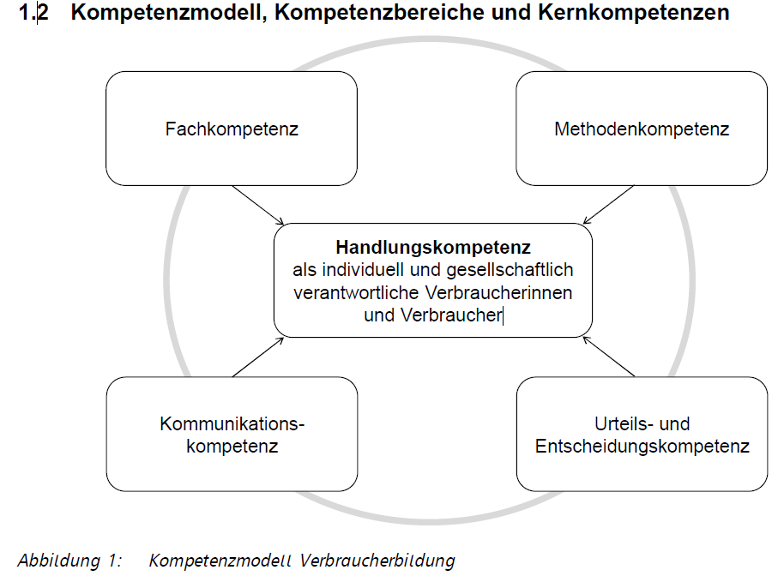

**© SenBJW 2016:** **Orientierungs- und Handlungsrahmen Verbraucherbildung, S. 5**

**Inhaltliche Dimension der Verbraucherbildung**

Das Kompetenzmodell des Orientierungs- und Handlungsrahmens Verbraucher­bildung wird auf inhaltlicher Ebene in vier Handlungsfelder unterteilt, die unter­einander verbunden sind.

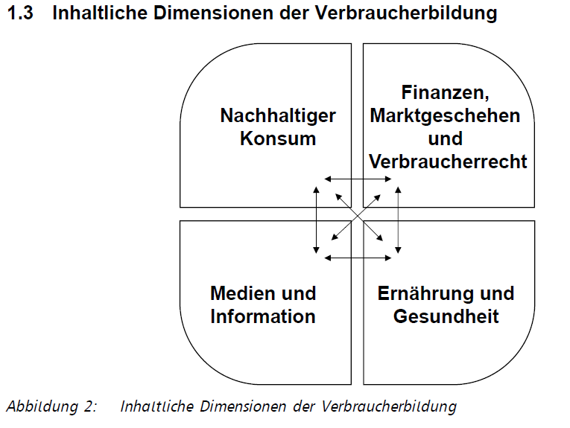

**© SenBJW 2016:** **Orientierungs- und Handlungsrahmen Verbraucherbildung, S. 5**

## Unterrichtsbeispiel 1: Sugar in our food

(Jahrgangsstufe 7, Niveaustufen E bzw. C/D)

**Zielaufgabe:**

**Creating a poster on “Hidden sugars in our foods and drinks“**

|  |  |  |  |
| --- | --- | --- | --- |
| **Inhaltliche Schritte** | **Orientierungs- und Handlungsrahmen für das üT Verbraucherbildung** | **Sprachliche Kompetenzen** | **Differenzierung** |
| **Learning Step 1**  Gesundheitliche Folgen zu hohen Zuckerkonsums | * Gesundheitliche Folgen von Fehlernährung identifizieren | * Leseverstehen * Dialogisches Sprechen | * Gekürzter Lesetext mit weniger Aspekten |
| **Learning Step 2**  (versteckte) Zuckerarten und  -mengen | * Informationen zu Lebensmitteln (z.B. Inhaltsstoffen) anhand von Kennzeichnungen interpretieren | * Leseverstehen | * Vereinfachter Lesetext |
| **Learning Step 3**  Das Design von Lebensmittel-verpackungen hinsichtlich seiner Wirkung untersuchen | * Einflüsse (z.B. Werbung; hier Verpackung) auf das eigene Essverhalten erkennen | * Lesen diskontinuierlicher Texte * Text- und Medienkompetenz * Dialogisches Sprechen * Sprachliche Mittel | * Grafische Darstellung als Hilfe bei der Untersuchung * Adjektive zur Auswahl * *Sentence starters* für den Dialog |
| **Learning Step 4**  Ein Poster gestalten, das über die Zuckeranteile in Lebensmitteln aufklärt | * Die Qualität von Lebensmitteln anhand ausge­wählter Merkmale beschreiben * Lebensmittel kriterienorientiert auswählen | * Text- und Medienkompetenz (Textsorte Poster) * Monologisches Sprechen |  |

**Rahmenlehrplanbezug**

|  |  |
| --- | --- |
| **Themenfeld** | **3.1 Individuum und Lebenswelt** |
| **Thema** | **Kontakte, Alltag und Konsum** |
| **Niveaustufen** | **E (Differenzierungen für die Niveaustufen C/D)** |
| **Orientierungs- und Handlungsrahmen**  **Standards** | **Verbraucherbildung,**  **Inhaltliche Dimension: Ernährung und Gesundheit**  Die Schülerinnen und Schüler können  **E**   * Informationen zu Lebensmitteln (z.B. Haltbarkeit, Inhaltsstoffe) anhand von Kennzeichnungen interpretieren, * Lebensmittel im Hinblick auf ihre Inhaltsstoffe und Wirkung im Stoff­wechsel bewerten und Konsequenzen für das Ernährungsverhalten ableiten.   **D**   * ausgewählte Lebensmittel anhand von definierten Merkmalen unter­scheiden, * ausgewählte Lebensmittel und deren Inhaltsstoffe (Nähr- und Wirkstoffe) anhand ernährungsphysiologischer Gesichtspunkte beurteilen. |
| **Kompetenzen**  **und Standards**  **im Fach Englisch** | **Schwerpunkt: Text- und Medienkompetenz**  Die Schülerinnen und Schüler können  **E**   * mithilfe sprachlichen, inhaltlichen sowie textsortenspezifischen Wissens einfache, auf ihre Lebenswelt bezogene Sachtexte, diskontinuierliche Texte und mediale Präsentationsformen aufgabenbezogen erschließen, * Kenntnisse über wesentliche Merkmale einer zunehmenden Anzahl verbreiteter Textsorten bei der eigenen Textproduktion anwenden, * digitale und analoge Medien weitgehend selbstständig zur Informations­beschaffung und Textproduktion nutzen, * Präsentationsformen zunehmend selbstständig und funktional in Bezug auf einfache Inhalte anwenden.   **C/D**   * ihre Vorkenntnisse und Erfahrungen zu Texten nutzen, um angeleitet Rückschlüsse über deren Inhalt und Funktion zu ziehen, * vertraute Textsorten benennen und mithilfe von Vorlagen produzieren, * Bekannte analoge und digitale Medien zur Informationsbeschaffung und Textproduktion unter Anleitung nutzen, * einfa**ch**e Präsentationsformen unter Anleitung benutzen. |

**Didaktischer Kommentar**

Im **Learning Step 1** (Material M2/M3)sollen die Schülerinnen und Schüler einige Auswirkungen zu hohen Zuckerkonsums ergründen, damit sie verstehen, warum versteckter Zucker in Lebensmitteln bzw. Lebensmittel mit hohem Zuckergehalt gesundheitlich problematisch sind. Dazu bekommen die Schülerinnen und Schüler zu sechs bzw. drei einzelnen Aspekten Informationsmaterial, das sie sich durch eine *Matching*-Aufgabe erschließen. Im Anschluss an diese Arbeitsphase erzählen sich die Schülerinnen und Schüler gegenseitig, welche Informationen für sie bereits bekannt und welche neu waren.

Im **Learning Step 2** (M4/M5) lernen die Schülerinnen und Schüler, welche Zuckerarten es gibt und was sich auf den Zutatenlisten der Verpackungen hinter den Begriffen *Laktose*, *Fruktose*, *Glukose* und *Saccharose* verbirgt. Im Anschluss sollen sie ermitteln, wie viele Zuckerstücke sich in dem von ihnen untersuchten Produkt „verstecken“.

Im **Learning Step 3** (M6/M7)untersuchen die Schülerinnen und Schüler Lebensmittelverpackungen von stark zuckerhaltigen Lebensmitteln hinsichtlich ihrer Gestaltung. Dabei beurteilen sie die Farbgebung sowie Bild- und Textelemente in ihrer Wirkung auf die Verbraucherinnen und Verbraucher. Die Lehrkraft bringt für die Untersuchung die Verpackungen von Frühstückscerealien, Joghurts, Frucht- und Müsliriegeln, Brausen und Säften, Fertigprodukten, Milchgetränken, Smoothies und anderen für die Betrachtung geeigneten Snacks mit. Die Verpackungen erwecken infolge ihrer farblichen Aufmachung (grün oder unterschiedliche frische Farben), ihrer bildlichen Gestaltung (Dominanz von Obst, Getreide) und der schriftlichen Informationen (ohne Zuckerzusatz, weniger süß, Multivitamin, ohne künstliche Süßungsmittel) den Eindruck, dass es sich um gesunde Produkte handelt. Die Schülerinnen und Schüler stellen also fest, dass die Verpackungen etwas suggerieren, das dem Inhalt nicht entspricht.

In der **Zielaufgabe** (M1)gestalten die Schülerinnen und Schüler ein Poster zum Thema „Hidden sugars in our foods and drinks“. Die situative Einbettung des Posters ist das Thema „Zucker“ im Rahmen eines ERASMUS-Projekts zum Thema „Enjoying a healthy lifestyle“. Das Poster soll sowohl als Beitrag zu dem ERASMUS-Projekt vorgestellt, als auch in den Schulcafeterien der am Projekt beteiligten Schulen ausgehängt werden. Bei der Gestaltung des Posters sollen die Schülerinnen und Schüler über den hohen Zuckergehalt ausgewählter Lebensmittel aufklären und gleichzeitig deren Verpackung als irreführend entlarven.

**M1 Zielaufgabe**

**Enjoying a healthy lifestyle**

You are participating in an ERASMUS-Project. Six schools from different countries will work together on the topic “Enjoying a healthy lifestyle”. This includes dealing with a **healthy diet**, being **physically active** (doing sports, exercising), and **stress management**.

As part of the aspect of a **healthy diet**, your class is looking at **hidden sugars** in our foods and drinks.

Each one of you will now present one item of food/drink and its healthier alternative. Use the following phrases in your presentation:

**Basic: *… is much better for you; … has too much sugar; … has a lot less sugar; … is healthier;***

**Also try to use*: The food/drink … contains … grams of sugar; A healthier alternative for … would be to eat/drink …; … appears to be very heathy but in fact in contains…***

**Aufgabe und Material**

**M1 Task (Zielaufgabe)**

**Create a poster on “Hidden sugars in our foods and drinks“**

In pairs choose one item of food or drink from the categories below and

* explain how its packaging lets it appear very healthy,
* show how many sugar cubes it contains per portion and
* compare it with the recommended daily maximum amount of sugar.

Categories: cereal, yoghurts, muesli/fruit bars, soft drinks/juice, convenient food, milkshakes, smoothies, other snacks

**M 2 Learning Step 1 (Niveaustufe E)**

**Step 1**

**What too much sugar does to our body and brain**

Read the texts and match them with the pictures. Then tick (✓)theinformation you already knew. Cross (x) the information that was new to you.

|  |  |  |  |  |  |
| --- | --- | --- | --- | --- | --- |
| **A** | **B** | **C** | **D** | **E** | **F** |
| Impfstoff, Injektion, Impfung, Medizin, Medizinische | [Bildergebnis](https://www.google.de/url?sa=i&rct=j&q=&esrc=s&source=images&cd=&ved=2ahUKEwidmrSNu4DeAhUHzKQKHb9_DoUQjRx6BAgBEAU&url=https://mbtskoudsalg.com/explore/heart-line-png/&psig=AOvVaw1tK6wpnpNoivC19MRr0tA6&ust=1539418535140467) | Personenwaage, Waage, Gewicht, Kontrolle, Essen | Psychische Gesundheit, Psychische, Gesundheit, Kopf | Gebrochener Zahn, Zähne, Zahnarzt, Medizin, Zahnmedizin | [Bildergebnis für liver clip art](https://www.google.de/url?sa=i&rct=j&q=&esrc=s&source=images&cd=&cad=rja&uact=8&ved=2ahUKEwjWou-Tv4DeAhVD6aQKHc9kDKgQjRx6BAgBEAU&url=https://pixabay.com/en/liver-organ-anatomy-2934612/&psig=AOvVaw2y7V5tBkKOuSAMg6X6SLc8&ust=1539419591041138) |

Tell a partner about the information that is new to you. (If none of the information was new to you, choose the aspect you find most interesting.) Use these phrases:

*I didn’t know that sugar can cause…; I’m surprised that sugar can…; What was new to me is that…; I think the most interesting aspect is…*

**Differenzierung: M 3 Learning Step 1 (Niveaustufen C/D)**

**Step 1**

**What too much sugar does to our body and brain**

Read the texts and match them with the pictures. Then tick (✓)theinformation you already knew. Cross (x) the information that was new to you.

|  |  |  |
| --- | --- | --- |
| **A** | **B** | **C** |
| [Bildergebnis für liver clip art](https://www.google.de/url?sa=i&rct=j&q=&esrc=s&source=images&cd=&cad=rja&uact=8&ved=2ahUKEwjWou-Tv4DeAhVD6aQKHc9kDKgQjRx6BAgBEAU&url=https://pixabay.com/en/liver-organ-anatomy-2934612/&psig=AOvVaw2y7V5tBkKOuSAMg6X6SLc8&ust=1539419591041138) | Psychische Gesundheit, Psychische, Gesundheit, Kopf | [Bildergebnis](https://www.google.de/url?sa=i&rct=j&q=&esrc=s&source=images&cd=&ved=2ahUKEwidmrSNu4DeAhUHzKQKHb9_DoUQjRx6BAgBEAU&url=https://mbtskoudsalg.com/explore/heart-line-png/&psig=AOvVaw1tK6wpnpNoivC19MRr0tA6&ust=1539418535140467) |

Vocabulary: memory – *Gedächtnis;* blood pressure – *Blutdruck*; liver – *Leber*; to damage - *schädigen*

Tell a partner about one of the aspects (that is new to you). Use these phrases:

*Sugar can damage…; Too much sugar is bad for…; Too much sugar makes you…*

**M4 Learning Step 2 (Niveaustufe E)**

**Step 2**

Take a look at the list of ingredients on the package. You will find words ending with –ose. These are different types of sugar.

Match the icons with the information.

|  |  |  |
| --- | --- | --- |
| Äpfel, Malus, Kernobstgewächs, Frucht, Aufgeschnitten |  | **Sucrose** is crystallized white sugar produced from the sugar cane plant. |
| Milch, Molkerei, Allergien, Lebensmittel, Allergen | **Glucose** is a type of sugar found pressed in candy to give you energy quickly. It is also called corn sugar. |
| Würfelzucker, Zucker, Würfel, Weiß, Süß, Süßigkeiten | **Lactose** is the sugar found in dairy products such as milk, yoghurt and cheese. |
| Süßigkeiten, Lakritze, Weiß, Stilllegen, Nachspeise | **Fructose** is the sugar that is contained in fruit, honey and syrup. |

Now look at the nutrition facts (table) on the packet. How much sugar does the product contain? _____________

One cube of sugar weighs 3g. How many sugar cubes are in the food you looked at? ____________

**You should not eat more than 30g of sugar per day!**

**Differenzierung:** **M5 Learning Step 2 (Niveaustufen C/D)**

**Step 2**

Take a look at the list of ingredients on the package. You will find words ending with –ose.

These are different types of sugar.

Match the pictures with the information.

|  |  |  |
| --- | --- | --- |
| Äpfel, Malus, Kernobstgewächs, Frucht, Aufgeschnitten |  | **Sucrose** is crystallized white sugar. |
| Milch, Molkerei, Allergien, Lebensmittel, Allergen | **Glucose** is a type of sugar that gives you energy quickly. |
| Würfelzucker, Zucker, Würfel, Weiß, Süß, Süßigkeiten | **Lactose** is the sugar you find in milk. |
| Süßigkeiten, Lakritze, Weiß, Stilllegen, Nachspeise | **Fructose** is the sugar that you find in fruit. |

Now look at the nutrition facts (table) on the packet. How much sugar is in your product? _____________

One cube of sugar weighs 3g. How many sugar cubes are in the food you looked at? ____________

**You should not eat more than 30g of sugar per day!**

Vocabulary: nutrition table - *Nährwerttabelle*

**M6 Learning Step 3 (Niveaustufe E)**

**Step 3**

With a partner choose one item of packaging. How does it make the food/drink seem healthy?

* Pictures

___________________________________________________________________________________________________________________________________________________________________________

* Text

___________________________________________________________________________________________________________________________________________________________________________

* Colours

___________________________________________________________________________________________________________________________________________________________________________

**Differenzierung: M7 Learning Step 3 (Niveaustufe D)**

**Step 3**

With a partner choose one package. Why does it look healthy?

Take notes:

Colours: Text:

_________________ ____________________

_________________ ____________________

_________________ ____________________



Pictures:

_______________________

_______________________

_______________________

*Useful phrases*:

*The food/drink looks healthy, because …*

*The colours …. let the product seem…*

*The words …. let you think that the food/drink is…*

**Bildquellen**

S. 14/15: Essendes Kind, CC0, Gregory (2018)

S. 14: Spritze, CC0, [https://pixabay.com/de/illustrations/impfstoff-injektion-impfung-medizin-2826912](https://pixabay.com/de/illustrations/impfstoff-injektion-impfung-medizin-2826912/) (hochgeladen 7. Oktober 2017)

S.14/15: Herzschlag, CC0, [https://pixabay.com/de/vectors/blutdruck-ekg-gesundheit-herz-icon-3312513](https://pixabay.com/de/vectors/blutdruck-ekg-gesundheit-herz-icon-3312513/) (hochgeladen 12. April 2018)

S.14: Waage, CC0, [https://pixabay.com/de/photos/personenwaage-waage-gewicht-1149263](https://pixabay.com/de/photos/personenwaage-waage-gewicht-1149263/) (hochgeladen 20. Januar 2016)

S. 14/15: Gedächtnis, CC0, [https://pixabay.com/de/illustrations/psychische-gesundheit-psychische-3337026](https://pixabay.com/de/illustrations/psychische-gesundheit-psychische-3337026/) (hochgeladen 20. April 2018)

S. 14: Zahn, CC0, [https://pixabay.com/de/illustrations/gebrochener-zahn-z%C3%A4hne-zahnarzt-2351797](https://pixabay.com/de/illustrations/gebrochener-zahn-z%C3%A4hne-zahnarzt-2351797/) (hochgeladen 30. Mai 2017)

S.14/15: Leber, CC0, [https://pixabay.com/de/illustrations/leber-orgel-anatomie-2934612](https://pixabay.com/de/illustrations/leber-orgel-anatomie-2934612/) (hochgeladen 12. November 2017)

S.16/17: Apfel, CC0, [https://pixabay.com/de/vectors/%C3%A4pfel-malus-kernobstgew%C3%A4chs-frucht-336015](https://pixabay.com/de/vectors/%C3%A4pfel-malus-kernobstgew%C3%A4chs-frucht-336015/) (hochgeladen 2. Mai 2014)

S. 16/17/19: Milchtüte, CC0, [https://pixabay.com/de/vectors/milch-molkerei-allergien-999919](https://pixabay.com/de/vectors/milch-molkerei-allergien-999919/) (hochgeladen 22. Oktober 2015)

S. 16/17: Würfelzucker, CC0, [https://pixabay.com/de/photos/w%C3%BCrfelzucker-zucker-w%C3%BCrfel-wei%C3%9F-549096](https://pixabay.com/de/photos/w%C3%BCrfelzucker-zucker-w%C3%BCrfel-wei%C3%9F-549096/) (hochgeladen 2. Dezember 2014)

S. 16/17: Traubenzucker: CC0, [https://pixabay.com/de/photos/ s%C3%BC%C3%9 Figkeiten-lakritze-wei%C3%9F-3360179](https://pixabay.com/de/photos/%20s%C3%BC%C3%259%20Figkeiten-lakritze-wei%C3%9F-3360179) (hochgeladen 29. Januar 2018)

## Unterrichtsbeispiel 2: Food Waste

(Jahrgangsstufe 9, Niveaustufen F bzw. D/E)

**Zielaufgabe**

**For an international competition present a plan on how we as a school can reduce *food waste*.**

|  |  |  |  |
| --- | --- | --- | --- |
| **Inhaltliche Schritte** | **Sprachliche Kompetenzen** | **Orientierungs- und Handlungsrahmen für das üT Verbraucherbildung** | **Differenzierung** |
| **Learning Step 1**  Konfrontation mit dem Phänomen „food waste“ über bildlichen Impuls  Reflexion über eigenes Wegwerfverhalten bei Lebensmitteln | * Lesen diskontinuierlicher Texte * Text- und Medienkompetenz * Dialogisches Sprechen | * Verstöße gegen Kriterien der Nach­haltigkeit durch vorherrschende Konsumverhaltens-muster aufzeigen * Die eigene Konsum­biografie analysieren und unter Nachhaltig-keitsaspekten kritisch hinterfragen | * Sprachliche Mittel zur Bildbeschreibung * Sprachliche Mittel, um Gefühle auszudrücken * Sprachliche Mittel, um das eigene Verhalten zu verbalisieren |
| **Learning Step 2**  Problematisieren von Lebensmittel-  verschwendung | * Dialogisches Sprechen * Text- und Medienkompetenz | * Die Herstellung von und den Umgang mit Lebensmitteln unter Berücksichtigung von Umweltverträglichkeit kritisch bewerten | * Grafische Darstellung als Hilfe bei der Ideen-sammlung * *Matching*aufgabe zur Unterstützung bei Ideensammlung |
| **Learning Step 3**  Auswirkungen der Nahrungsmittelproduk-tion auf die Umwelt  Quellen von Nahrungsmittelabfall | * Lesen diskontinuierlicher Texte * Dialogisches Sprechen | * Die Herstellung von und den Umgang mit Lebensmitteln unter Berücksichtigung von Umweltverträglichkeit kritisch bewerten * Abbildungen und Tabellen zu Auswirkungen des Konsumverhaltens interpretieren | * Weniger komplexer diskontinuierlicher Text |

|  |  |  |  |
| --- | --- | --- | --- |
| **Inhaltliche Schritte** | **Sprachliche Kompetenzen** | **Orientierungs- und Handlungsrahmen für das üT Verbraucherbildung** | **Differenzierung** |
| **Learning Step 4**  Ableitung von Handlungsalternativen zur Vermeidung von Nahrungsmittelabfall | * Dialogisches Sprechen * Schreiben | * Alternativen im Umgang mit Lebensmitteln entwickeln |  |
| **Learning Step 5**  Unterschiedliche Projekte mit dem Ziel, Lebensmittelabfälle zu vermeiden | * Leseverstehen * Monologisches Sprechen | * Informationen über Möglichkeiten der Ressourcen-schonung beim Konsum von Produkten | * Vorentlastung der Lesetexte durch Vokabeln * Reduzierung der Aufgaben zum Leseverstehen |
| **Zielaufgabe**  Einen Plan erarbeiten, wie Lebensmittelabfälle in der Schule reduziert werden können | * Schreiben * Dialogisches Sprechen * Monologisches Sprechen | * Maßnahmen anschaulich präsen­tieren, mit denen ein nachhaltigerer Lebensstil erreicht werden kann * Im schulischen Kontext Maßnahmen entwickeln und ggf. durchführen, mit denen Konsum- verantwortung stimuliert und über­nommen werden kann |  |

**Rahmenlehrplanbezug**

|  |  |
| --- | --- |
| **Themenfeld** | **3.1 Individuum und Lebenswelt** |
| **Thema** | **Kontakte, Alltag und Konsum** |
| **Niveaustufen** | **F (Differenzierungen die Niveaustufen D/E)** |
| **Orientierungs- und Handlungs-rahmen**  **Standards** | **Verbraucherbildung**  **Inhaltliche Dimension: Nachhaltiger Konsum**  Die Schülerinnen und Schüler können  **E**   * Aktivitäten zur Sensibilisierung für Nachhaltigkeitsprobleme des Konsums entwickeln und gegebenenfalls durchführen.   **F**   * Grundlagen eines nachhaltigen Lebensstils im schulischen Raum umsetzen, indem sie z.B. ein Projekt entwickeln und ggf. durchführen. |
| **Kompetenzen und Standards im Fach Englisch** | **Schwerpunkt: Sprechen (monologisch, dialogisch)**  Die Schülerinnen und Schüler können  **D**   * **(dialogisch)** unter Verwendung geübter sprachlicher Mittel zu sehr vertrauten Alltagsthemen einen Dialog führen, * **(monologisch)** grundlegende Informationen über vertraute Alltagsthemen unter Verwendung einfacher, geübter sprachlicher Mittel nach Vorbereitung zusammenhängend vortragen.   **E**   * **(dialogisch)** in vertrauten Alltagssituationen mit vorhersehbarem Ablauf zusammenhängend sprachlich agieren und reagieren, dabei bekannte sprachliche Mittel zunehmend freier anwenden, * **(monologisch)** mit einfachen sprachlichen Mitteln über vertraute Alltagsthemen zunehmend frei zusammenhängend sprechen.   **F**   * **(dialogisch)** sich über Inhalte, Meinungen und Wünsche in vertrauten Alltagssituationen unter Verwendung einfacher sprachlicher Mittel austauschen und dabei ein Gespräch aufrechterhalten, * **(monologisch)** mit einfachen sprachlichen Mitteln unvorbereitet über vertraute Alltagsthemen zusammenhängend sprechen, * einfache kurze Vorträge zu Alltagsthemen halten, dabei auch Meinungen und Gründe anführen sowie auf Nachfragen reagieren. |

**Didaktischer Kommentar**

Im **Learning Step 1** (Material M2/M3)wird den Schülerinnen und Schülern die ihnen wahrscheinlich bereits bekannte Tatsache vor Augen geführt, dass sehr viele und z.T. noch essbare Lebensmittel weggeworfen werden. Über die Beschreibung eines Fotos wird diese Tatsache persönlich zugänglich gemacht. Nach diesem Zugang sollen die Schülerinnen und Schüler darüber sprechen, wie viele Nahrungsmittel sie tagtäglich wegwerfen, um zu erkennen, dass das Phänomen „food waste“ von allen, auch von ihnen, geschaffen wird.

Im **Learning Step 2** (M4/M5)aktivieren und vertiefen die Schülerinnen und Schüler ihr Vorwissen zum Thema „food waste“ und den damit verbundenen Problemen. Je nachdem wie intensiv das Thema bereits in anderen Fächern unterrichtet wurde bzw. wie ausgeprägt ihr Weltwissen darüber ist, können die Schülerinnen und Schüler nun in englischer Sprache reflektieren, welche Auswirkungen die Über-produktion von Nahrungsmitteln auf die (Um-)Welt hat. Über den Trailer des Dokumentarfilms „WASTED! The Story Of Food Waste“ werden sie zusätzlich auf Aspekte aufmerk­sam gemacht, die ihnen vorher noch nicht bewusst waren. Außerdem können sie englische Begriffe aufgreifen, die ihre vorangegangenen Notizen ergänzen.

Im **Learning Step 3** (M6/M7/M8) setzen sich die Schülerinnen und Schüler anhand diskontinuierlicher Texte unterschiedlichen Schwierigkeitsgrads mit Informationen zur Problematik „food waste“ auseinander. Im ersten Text, der mehr und komplexere Informationen enthält, informieren sich die leistungsstärkeren Schülerinnen und Schüler über die negativen Konsequenzen, die die Nahrungsmittelproduktion für die Umwelt hat. Die leistungsschwächeren Schülerinnen und Schüler setzen sich mit den Ursachen des Nahrungsmittelabfalls auseinander. Im Anschluss an diese Arbeitsphase sollen sich die Schülerinnen und Schüler über die von ihnen erschlossenen Informationen austauschen. Um die Ergebnisse zu sichern, füllen die Schülerinnen und Schüler, die sich die Texte gegenseitig vorgestellt haben, einen Lückentext aus.

Im **Learning Step 4** (M9) sollen sich die Schülerinnen und Schüler, indem sie ihre gewonnenen Erkenntnisse einbeziehen, überlegen, was sie persönlich dazu bei­tragen können, Nahrungsmittelverschwendung zu reduzieren und somit die Umwelt zu schonen und bedachter mit Ressourcen umzugehen. Dazu sollen sie für die drei Bereiche, auf die sie Einfluss haben können, Ideen sammeln.

Im **Learning Step 5** (M10/M11/M12)erfahren die Schülerinnen und Schüler etwas über drei unterschiedliche Projekte, die der Nahrungsmittelverschwendung entge-genwirken wollen. Alle drei haben das Ziel, Nahrungsmittel zu verwerten, die sonst auf dem Müll landen würden. Bei den Projekten holen sich die Schülerinnen und Schüler Ideen für die Zielaufgabe, sich selbst ein Projekt auszudenken, das Nahrungsmittelabfall in der Schule reduziert. Damit sie sich zusätzlich schon einmal auf die Präsentation der Zielaufgabe vorbereiten können, sollen die Schülerinnen und Schüler, nachdem sie eines der Projekte gelesen haben, dieses nun zwei Mitschülerinnen und Mitschülern vorstellen. In einer Tabelle notieren sich die Schülerinnen und Schüler die Informationen aus den „Mini“-Präsentationen der anderen.

In der **Zielaufgabe** (M1) wenden die Schülerinnen und Schüler ihr erworbenes Wissen an, indem sie mögliche Handlungskonsequenzen für sich selbst ableiten. Hier ist vorgesehen, dass die Schülerinnen und Schüler auf Schulebene einen Plan entwerfen und präsentieren, wie Nahrungsmittelabfall reduziert werden kann. Anzustreben ist, diesen Plan auch außerschulisch, zum Beispiel in einem Wettbewerb bei Organisationen wie Food Heroes ([https://foodheroesaward.eu](https://foodheroesaward.eu/)), präsentieren zu lassen, um einen englischsprachigen Kontext herzustellen. Die hier vorgeschlagene methodische Variante der Präsentation mit einem anschließenden Ranking der Pläne besteht darin, in Expertengruppen aus vier Schülerinnen und Schülern einen Plan erarbeiten zu lassen, wie Lebensmittelabfälle reduziert werden können und diesen Plan dann in Stammgruppen vorzustellen. In jeder Stammgruppe wird dann ein Ranking der Pläne vorgenommen. Der beste Plan jeder Stammgruppe (hier kann es Überschneidungen geben) wird anschließend noch einmal kurz im Plenum vorgestellt und die Klasse stimmt nun gemeinsam über den besten Plan ab.

**Aufgabe und Material: M1 Task (Zielaufgabe)**

**Competition**

**What can we do to reduce food waste?**

**In groups of four come up with a plan on how we as a school can reduce food waste. Make notes on the aspects below.**

|  |  |
| --- | --- |
| **idea**  [Bildergebnis für lightbulb icon](https://www.google.de/url?sa=i&rct=j&q=&esrc=s&source=images&cd=&cad=rja&uact=8&ved=2ahUKEwj7sIGyqNHfAhWDyaQKHZvVCUoQjRx6BAgBEAU&url=https://pixabay.com/en/cartoon-icon-light-bulb-symbol-1294877/&psig=AOvVaw201q-bU24u329Ma9AkETME&ust=1546594690798638) |  |
| **location**  [Bildergebnis für location icon](https://www.google.de/url?sa=i&rct=j&q=&esrc=s&source=images&cd=&cad=rja&uact=8&ved=2ahUKEwjzpozSqdHfAhXRsKQKHaTDCkQQjRx6BAgBEAU&url=https://pixabay.com/en/pin-location-map-icon-1630707/&psig=AOvVaw32EtVRHhbrbkfZo5JU8RMu&ust=1546594871203116) |  |
| **time**  [Ähnliches Foto](https://www.google.de/url?sa=i&rct=j&q=&esrc=s&source=images&cd=&cad=rja&uact=8&ved=2ahUKEwijt_KwqtHfAhWCyaQKHTqkBggQjRx6BAgBEAU&url=https://pixabay.com/en/time-time-of-clock-time-indicating-1606153/&psig=AOvVaw0slasyI9TA9hyo6M3v-fo7&ust=1546595195094720) |  |
| **things needed**  Werkzeug, Schraubenschlüssel, Schraubenzieher |  |
| **people involved**  [Bildergebnis für people icon](https://www.google.de/url?sa=i&rct=j&q=&esrc=s&source=images&cd=&cad=rja&uact=8&ved=2ahUKEwix4tHxq9HfAhVkMewKHaSzAAAQjRx6BAgBEAU&url=https://de.wikipedia.org/wiki/Datei:People_icon.svg&psig=AOvVaw3ktxzbVqu1tIC5rSjszp44&ust=1546595623285442) |  |
| **outcome**  [Bildergebnis für green arrow icon](https://www.google.de/url?sa=i&rct=j&q=&esrc=s&source=images&cd=&cad=rja&uact=8&ved=2ahUKEwjy97HqrdHfAhWSGuwKHUjEAPEQjRx6BAgBEAU&url=https://pixabay.com/en/redo-arrow-green-sign-symbol-97610/&psig=AOvVaw39JWjrv8_bk2zuPNGFtpvL&ust=1546596127584882) |  |

**Once your plan is complete form new groups so that there is an expert for each plan represented in each group. Present your plan to the experts of the other groups and rank the plans. The best plan will be presented in front of the whole class.**

**M2 Learning Step 1 (Niveaustufe F)**

**Step 1**

**Take a look at the picture below.**

1. **Describe the picture to your partner (A).**

*In the photo taken from above I can see…; There are lots of different…; In the top left hand corner there are…; Some of the food is even still…*

1. **How does the photo make you feel? Tell your partner (B).**

*Seeing so much food wasted makes me…; It’s very frustrating to see…*

[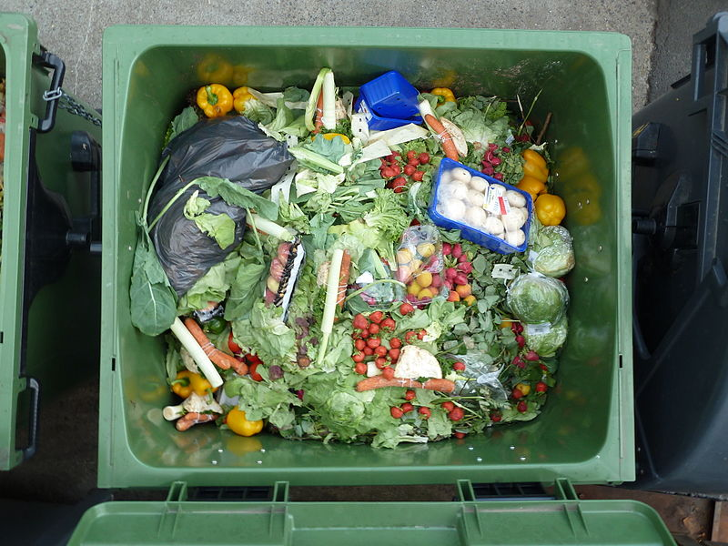](https://upload.wikimedia.org/wikipedia/commons/4/4a/Treasure_trove_of_wasted_food.JPG)

1. **In your family, what kind of food and drink do you throw away? Tell each other.**

*In my family we throw away mostly…; I must admit we also…; I’m afraid we throw away…*

**Differenzierung: M3 Learning Step 1 (Niveaustufen D/E)**

**Step 1**

**Take a look at the picture below.**

1. **Describe the picture to your partner (A). You may use the following phrases.**

*In the picture I can see… There are….*

1. **How does the photo make you feel? Tell your partner (B) by using the phrases below.**

*I think it’s terrible to…; I feel really…; It makes me sad/angry to see…*

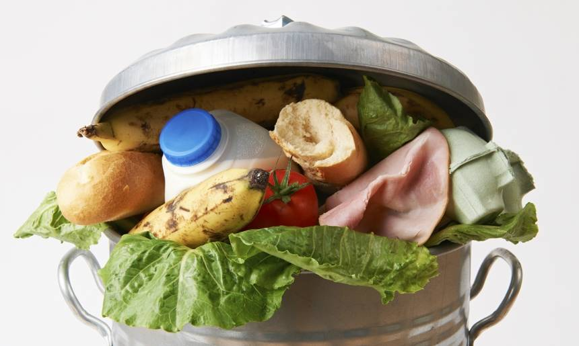

U.S. Department of Agriculture, CC BY 2.0

1. **In your family, what kind of food and drink do you throw away? Tell each other.**

*Useful phrases:*

*I think we throw away …; We also throw away a lot of…*

**M4 Learning Step 2 (Niveaustufe F)**

**Step 2**

**What percentage of food is wasted? Make a rough guess.**

**Why is food waste a problem? Collect ideas.**

**On a mobile device or school computer watch the first 50 seconds of the following trailer of the documentary “WASTED! The Story of Food Waste” and add information to your cluster. How much of our food is wasted? Did your guess come close?**

<https://www.youtube.com/watch?v=KUQGVSyXDWA>

**Differenzierung:** **M5 Learning Step 2 (Niveaustufen D/E)**

**Step 2**

**What percentage of food is wasted? Make a rough guess.**

**Why is that a problem? Take a look at the aspects below. Match the terms with the definitions. Then match the definitions with the icons.**

|  |  |  |
| --- | --- | --- |
| **deforestation** |  | Producing and composting food causes greenhouse gases. |
| **biodiversity loss** | We throw away food, but millions of people in the world do not have enough to eat. |
| **greenhouse gases** | Many trees are cut down to make space for agriculture, |
| **world hunger** | When forests are cut down many wild animals lose their home. |

**On a mobile device or school computer watch the first 50 seconds of the following trailer of the documentary “WASTED! The Story of Food Waste”. How much of our food is wasted? Did your guess come close?** <https://www.youtube.com/watch?v=KUQGVSyXDWA>

[**https://www.youtube.com/watch?v=KUQGVSyXDWA**](https://www.youtube.com/watch?v=KUQGVSyXDWA)

**M6 Learning Step 3 (Niveaustufe F)**

**Step 3**

**The food we eat – from its production to its disposal**

**Before looking at the infographic, put the information below in the right order (1 – 6).**

|  |  |
| --- | --- |
|  | The food produced on farms is taken to factories to be made into different products and then to be put in containers, so they are ready to be sold. |
|  | The food that we don’t and/or cannot eat and its packaging is thrown away. |
|  | Meat, vegetables and grains are produced on farms. |
|  | Consumers eat the food at home. |
|  | Before our food can be produced on farms the items that are needed for the production have to be made, e.g. tractors, the food for the animals, plant feed etc. |
|  | The consumers can buy the food in their local supermarket. |

**Read the infographic. Then read the statements below and tick the right box. There is only one correct answer.**

|  |  |  |  |
| --- | --- | --- | --- |
| Air pollution is caused | **A** |  | mainly by the transport of the food. |
| **B** |  | at all stages of the presented chain. |
| **C** |  | mainly by the factories involved in food production. |
| Pesticides and  fertilisers | **A** |  | are used to produce 90% of all foods. |
| **B** |  | contaminate the ground. |
| **C** |  | are also used when the food is packaged. |
| 10% of all greenhouse gas emissions in  Europe are caused by | **A** |  | agricultural production. |
| **B** |  | producing meat. |
| **C** |  | composting food. |
| Our water is negatively affected by | **A** |  | plastic found in the ocean. |
| **B** |  | nitrogen that is contained in fertilisers. |
| **C** |  | overfishing. |
| Food and packaging waste | **A** |  | accounts for 10% of all waste in Europe. |
| **B** |  | is produced throughout all stages of food production. |
| **C** |  | is produced when food is prepared and consumed only. |

**Find a partner who has read a different infographic. Tell him/her in your own words about how food production affects the environment. Then listen to what he/she has found out.**

**Step 3 - Infographic 1:**

**The food we eat – from its production to its disposal**

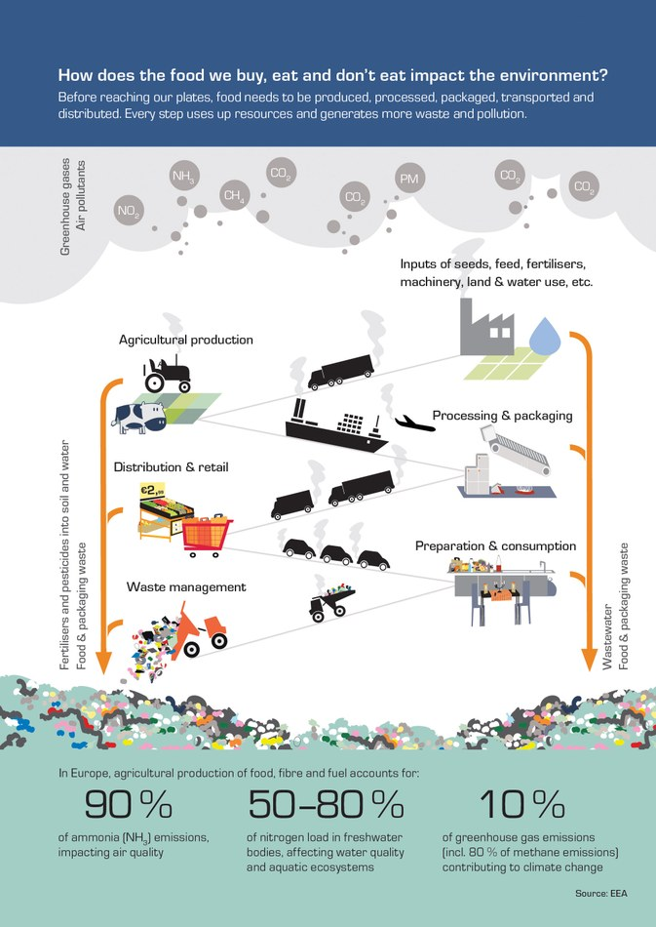

CC BY 2,5 DK, 2014, , (verändert) <https://www.eea.europa.eu/signals/signals-2014/articles/from-production-to-waste-food-system>

https://www.eea.europa.eu/signals/signals-2014/articles/from-production-to-waste-food-system

**Vocabulary:**

seeds – *Saatgut*; feed/fertilisers – *Dünger*; distribution – *Vertrieb*; retail – *Verkauf*; soil – *Boden/Erde*; wastewater – *Abwasser*; aquatic ecosystem – *Ökosystem des Wassers*

*Useful phrases:*

*In order to grow food on farms…; … causes co2 emissions.; Before we can buy our food…; Once the food has been produced and packaged…; The leftovers that we don’t eat…*

**Differenzierung: M7 Learning Step 3 (Niveaustufen D/E)**

**Step 3**

**The sources of food waste**

**Before you look at the infographic, match the headlines with the descriptions.**

|  |  |  |
| --- | --- | --- |
| Food services |  | Food is wasted at the supermarkets. |
| Wholesale and retail | Food is wasted at each person’s home. |
| Households | Food is wasted when it is produced on farms and processed in factories. |
| Manufacturing | Food is wasted in restaurants and cafeterias. |

**Read the infographic.**

**Then read the statements below and tick the right box.**

|  |  |  |
| --- | --- | --- |
| The highest percentage of food is wasted | **A** | when it is made on farms and in factories. |
| **B** | in restaurants and cafeterias. |
| **C** | at people’s homes. |
| The least food is wasted | **A** | in shops and supermarkets. |
| **B** | in restaurants. |
| **C** | at home. |

**Find a partner who has read a different infographic.**

**Tell him/her about the four sources of food waste.**

**Use the phrases below.**

*My text is about…; There are four different areas…; Most food is wasted in…; 39% of all food waste we can find in…; About one third of the food is wasted in …*

**Then listen to what he/she has found out.**

**Step 3**

**Infographic 2: The sources of food waste**

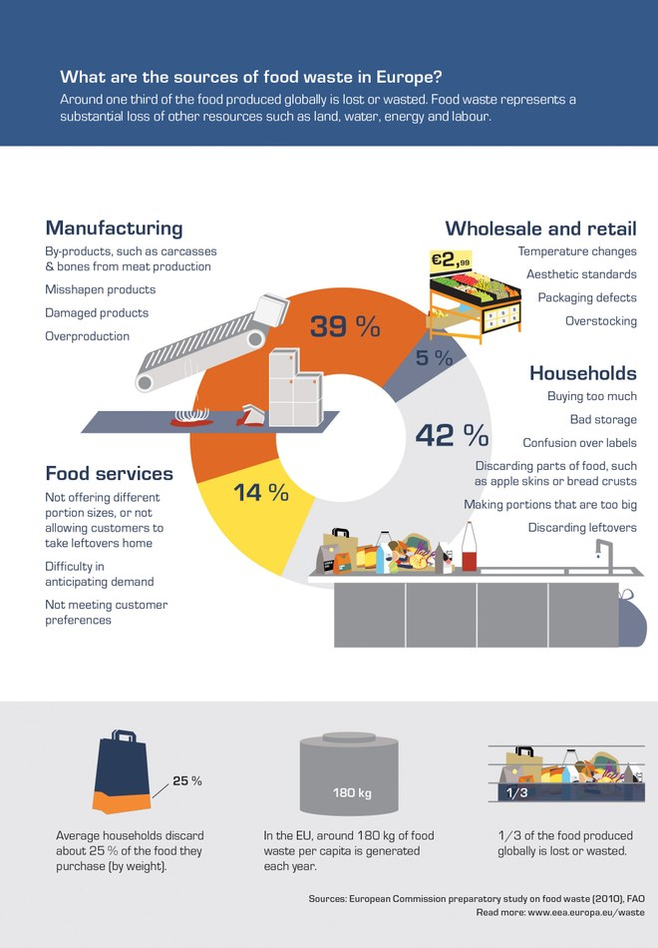

CC BY 2,5 DK, 2014, (verändert) <https://www.eea.europa.eu/signals/signals-2014/articles/from-production-to-waste-food-system>

**Vocabulary:**

Source – *Quelle/Ursache*; manufacturing – *Herstellung*;

wholesale and retail – *Groß- und Einzelhandel*;

food services – *Restaurants, Cafés*; households - *Haushalte*

**Step 3**

**Together with your partner use the information you’ve got so far to fill in the gaps in the text below.**

**Food Waste**

Do you eat the crust of your sandwich? And do you eat an entire apple or do you throw half of it away? How about your drinks? Do you always finish them or do you sometimes pour them away? When we __________________food, we should be careful not to ___________ too much of it. Why? Well, because producing our food and drinks affects the ______________*.* Even before our food is ____________ and bred on farms the items that are needed to do so, such as seeds, _____________________, fertilisers that help the plants grow better and the machinery, like _____________have to be made. Making all these necessary items in factories _________________ the air and uses up water and ____________*.*

In order to grow food and breed animals on farms _____________ have to be cut down to make room for those farms. Therefore, many animals lose their _______________. To keep plants healthy and to make them grow better farmers use ______________ and fertilisers which are poisonous chemicals that end up in our soil and ____________.

After our food is processed and packaged in _____________ it is brought to our local ______________ where we can buy it. Food that doesn’t look the way it should is thrown away even before it gets to the shops. Other foods come from very far away so their ____________ by ship or plane pollutes the air and ______________ and also uses up a lot of energy.

So when we buy more ____________ than we actually eat or we don’t eat all of it because we don’t like the crust or the peel or the pips, we don’t just waste food that people in other parts of the world would be happy to have, we waste water and energy. We pollute our water, our soil and our air more than necessary.

**M 8 Learning Step 3 (Niveaustufen D - E/F)**

**Optional help card:**

*tractors; energy; waste;* *factories; trees;* *environment; grown;* *pollutes; buy and consume; supermarkets; water;* *habitat; food;*

*animal feed; pesticides; groundwater; transport*

**M9 Learning Step 4 (Niveaustufen D - E/F)**

**Step 4**

**What can each of us do to reduce food waste? Collect ideas.**

**M10 Learning Step 5 (Niveaustufe F)**

**Step 5**

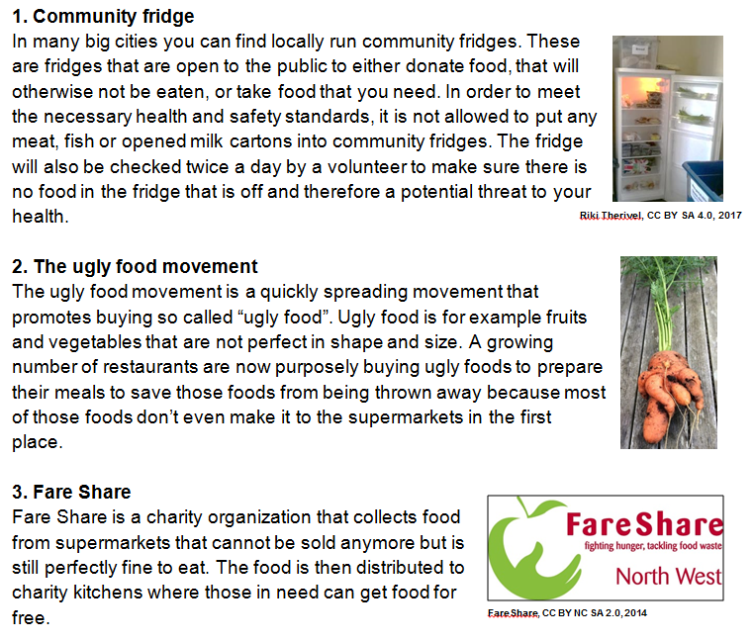

**Read one of the texts above and answer the questions for that text in the grid below.**

**M11 Learning Step 5 (Niveaustufe F)**

|  |  |
| --- | --- |
| [Riki Therivel](https://commons.wikimedia.org/w/index.php?title=User:Riki_Therivel&action=edit&redlink=1), CC BY SA 4.0, 2017 | **What is a community fridge?**  **How can we be sure that the food in the fridge is ok?** |
|  | **What is the ugly food movement about?**  **What does “ugly food” mean?** |
| FareShare, CC BY NC SA 2.0, 2014 | **Where does Fare Share get the food from?**  **Where do they take the food?** |

**Now present the project to two people who have read the other two texts. Listen to what they say about the other projects and answer the questions in the grid.**







**Differenzierung: M12 Learning Step 5 (Niveaustufen D/E)**

**Step 5**

**Read the text about project no. 3, the Fare Share Project.**



**Vocabulary:**

**charity** – an organization that helps people without making profit;

**to distribute** – to bring things to different places

**M13 Learning Step 5 (Niveaustufen D/E)**

**After reading about the Fare Share project complete the sentences about the project in the grid.**

|  |  |
| --- | --- |
| [Riki Therivel](https://commons.wikimedia.org/w/index.php?title=User:Riki_Therivel&action=edit&redlink=1), CC BY SA 4.0, 2017 | **What is a community fridge?**  **Who/What makes sure that the food in the fridge is ok?** |
|  | **What is the ugly food movement about?**  **What does “ugly food” mean?** |
| FareShare, CC BY NC SA 2.0, 2014 | **Where does Fare Share get the food from?**  *Fare Share is a charity organization that picks up leftover food from the ……………………………………….*  **Where do they take the food?**  *They then take it to ……………………………………………………*  *where poor people can go and get the food for free.* |

**Now present the project to two people who have read the other two texts. Listen to what they say about the other projects and answer the questions in the grid.**







**Bildquellen**

S. 26: Glühbirne, CC0, [https://pixabay.com/de/cartoon-icon-gl%C3%BChbirne-symbol-1294877](https://pixabay.com/de/cartoon-icon-gl%C3%BChbirne-symbol-1294877/) (hochgeladen 31. März 2016)

S. 26: Location, CC0, [https://pixabay.com/de/pin-lage-karte-icon-1630707](https://pixabay.com/de/pin-lage-karte-icon-1630707/) (hochgeladen 31. August 2016)

S. 26: Uhrzeit, CC0, [https://pixabay.com/de/zeit-uhrzeit-uhr-zeitanzeige-icon-1606153](https://pixabay.com/de/zeit-uhrzeit-uhr-zeitanzeige-icon-1606153/) (hochgeladen 23. August 2016)

S. 26: Werkzeuge, CC0, [https://pixabay.com/de/vectors/werkzeug-schraubenschl%C3%BCssel-3456474](https://pixabay.com/de/vectors/werkzeug-schraubenschl%C3%BCssel-3456474/) (hochgeladen 6. Juni 2018)

S. 26: Leute, CC0, <https://de.wikipedia.org/wiki/Datei:People_icon.svg> (hochgeladen 30. Mai 2006)

S. 26: grüner Pfeil, CC0, [https://pixabay.com/de/wiederholen-pfeil-gr%C3%BCn-anmelden-97610](https://pixabay.com/de/wiederholen-pfeil-gr%C3%BCn-anmelden-97610/) (hochgeladen 30. März 2013)

S. 27: Mülltonne, CC0, https://commons.wikimedia.org/wiki/File:Treasure_trove_of_ wasted_food.JPG (hochgeladen 5. Juli 2013)

S. 28: Essensabfall, https://www.treehugger.com/green-food/new-food-keeper-app-usda-aims-help-you-cut-food-waste-home.html, U.S. Department of Agriculture, CC BY2.0, 2015

S. 32 und 34: Plakate https://www.eea.europa.eu/signals/signals-2014/articles/from-production-to-waste-food-system EEA, CC BY 2,5 DK, 2014, (verändert) https://www. eea.europa.eu/signals/signals-2014/articles/from-production-to-waste-food-system

S. 37-40: Gemeinschaftskühlschrank, [Riki Therivel](https://commons.wikimedia.org/w/index.php?title=User:Riki_Therivel&action=edit&redlink=1), https://commons.wikimedia.org/wiki/File:Community_fridge_in_church_alcove_in_Botley_UK.jpg, CC BY SA 4.0,

S. 37-40: hässliche Karotte, CC0, [https://www.pexels.com/photo/bigbarn-ugly-carrott-478586](https://www.pexels.com/photo/bigbarn-ugly-carrott-478586/)

S. 37-40: FareShare, https://www.flickr.com/photos/stmarksurc/14388513283 CC BY NC SA 2.0, 2014, (verändert)

# Das übergreifende Thema Gewaltprävention

## Bedeutung des übergreifenden Themas Gewaltprävention

Im Rahmenlehrplan Jahrgangsstufen 1-10 für Berlin und Brandenburg werden die Zielsetzungen des übergreifenden Themas (üT) Gewaltprävention beschrieben und ihr Nutzen für die Schülerinnen und Schüler erklärt:

„Gewalt wird nicht nur als körperlicher Zwang ausgeübt, sondern tritt auch als psychischer Druck auf, der sich z. B. in der Sprache, als Ausgrenzung, als Diskriminierung bzw. als Mobbing oder Cybermobbing äußert. Gewaltprävention basiert auf der Überzeugung, dass es Handlungsmöglichkeiten gibt, die der Anwendung von Gewalt oder ihrer Eskalation vorbeugen. Dabei ist nicht das Vorhandensein von Konflikten problematisch, sondern der unangemessene Umgang damit und Verhaltensweisen, die die Interessen und Bedürfnisse anderer ausblenden oder unterdrücken. Ziel von Gewaltprävention ist es, Menschen dazu zu befähigen, kontrolliert zu handeln, anderen respektvoll zu begegnen und mit Konflikten konstruktiv umzugehen. Gewaltprävention ist Bestandteil einer jeden Schulkultur und fördert das gemeinsame Leben und Arbeiten.“ (Siehe S. 7)

Durch die Beschäftigung mit dem übergreifenden Thema werden im Laufe der Schulzeit nicht nur Wissen, sondern in erster Linie **Kompetenzen** erworben:

„Anknüpfend an Vorerfahrungen der Kinder und Jugendlichen ist Gewaltprävention im Schulalltag im Wesentlichen auf die Entwicklung sozialer und personaler Kompetenzen ausgerichtet. Im Bereich der personalen Kompetenzen entwickeln die Schülerinnen und Schüler die Fähigkeit, eigene und fremde Bedürfnisse wahrzunehmen und angemessen zu äußern, die persönliche Entwicklung und das individuelle Verhalten sowie deren Folgen zu reflektieren, eigene Potenziale zu erkennen und Verantwortung für deren Entwicklung und Nutzung zu übernehmen. Dadurch werden die Entscheidungsfähigkeit sowie die Fähigkeit zur Rollenfindung gestärkt.

Im Bereich der sozialen Kompetenzen entwickeln die Lernenden die Fähigkeit zu Empathie und zum Perspektivwechsel, die Fähigkeit, eigene Bedürfnisse und Gefühle angemessen auszudrücken, mit anderen in Kontakt zu kommen und diesen aufrechtzuerhalten, situationsbewusst und gewaltfrei zu kommunizieren sowie Diskriminierung wahrzunehmen und ihr entgegenzuwirken. So lernen sie, mit Konflikten konstruktiv umzugehen, Konsens zu finden und Verantwortung zu übernehmen, um zur Gewaltprävention beizutragen.

Schülerinnen und Schüler lernen, dass zwischenmenschliche Konflikte auf der natürlichen und kulturellen Vielfalt an Bedürfnissen, Interessen, Zielen und/oder Werten beruhen und dass es sinnvoll und möglich ist, diese in einem aktiven Lösungsprozess zu bewältigen, der allen Beteiligten nützt. Sie sind sensibilisiert für die Interessen und Bedürfnisse anderer und können unterschiedliche Interessen aushalten.“ (Siehe S. 7)

Der Orientierungs- und Handlungsrahmen für das übergreifende Thema Gewalt­prävention bietet zusätzliche Hinweise, welche Kompetenzen im Rahmen der Gewaltprävention eine Rolle spielen und in welchen Stufen sie sich entwickeln:

**Kompetenzmodell**

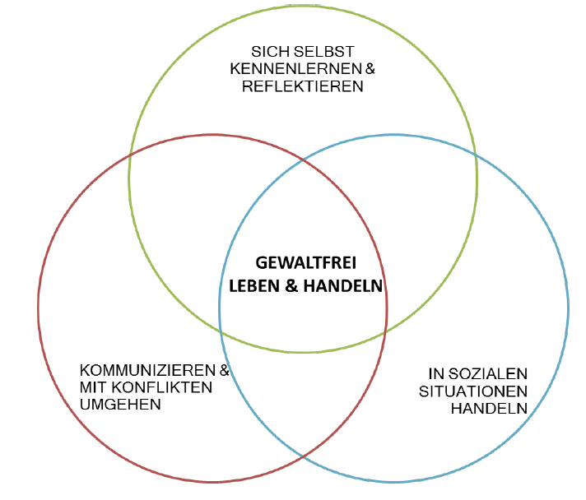

**Abbildung 1**: Kompetenzmodell Gewaltprävention

**© SenBJF 2018: Orientierungs- und Handlungsrahmen Gewaltprävention, S. 7**

## Unterrichtsbeispiel 1: Class Rules

**(Jahrgangsstufe 7, Niveaustufen E bzw. C/D)**

**Zielaufgabe:**

**Creating a poster on the five most important class rules**

|  |  |  |  |
| --- | --- | --- | --- |
| **Inhaltliche Schritte** | **Orientierungs- und Handlungsrahmen für das üT Gewaltprävention** | **Sprachliche Kompetenzen** | **Differenzierung** |
| **Step 1**  Auseinandersetzung mit einer Vielzahl sozialer Regeln und deren Ranking | * Die Bedeutung sozialer Regeln für das Zusammenleben in überschaubaren Kontexten erfassen * Gemeinsam mit anderen Grundregeln für das soziale Zusammenleben in ihrem Lebensumfeld festlegen * Soziale Regeln reflektieren, bewerten und ihre eigene Bewertung begründen | * Monologisches Sprechen * Dialogisches Sprechen | * Kennzeichnung einfacherer Regeln * Satzbausteine als Diskussionshilfe |
| **Step 2**  Visualisierung der fünf wichtigsten Regeln |  | * Text- und Medienkompetenz |  |

**Rahmenlehrplanbezug**

|  |  |
| --- | --- |
| **Themenfeld** | **3.2 Gesellschaft und öffentliches Leben** |
| **Thema** | **Gesellschaftliches Zusammenleben** |
| **Niveaustufen** | **E (Differenzierungen für die Niveaustufen C/D)** |
| **Orientierungs- und Handlungsrahmen**  **Standards** | **Gewaltprävention: Zusammenleben gestalten**  Die Schülerinnen und Schüler können  **C/D**   * die Bedeutung von sozialen Regeln für das Zusammenleben in überschaubaren Kontexten (Schule, Elternhaus, Freundschaften etc.) erfassen und diese beachten, * sich an der Aushandlung und Veränderung einfacher sozialer Regeln in ihrem Lebensumfeld beteiligen.   **E**   * gemeinsam mit anderen Grundregeln für das soziale Zusammenleben in ihrem Lebensumfeld entwickeln, verändern und deren Anwendung gewährleisten, * bestehende Regeln reflektieren, bewerten und ihre eigene Bewertung begründen. |
| **Kompetenzen und Standards im Fach Englisch** | **Schwerpunkt: Dialogisches Sprechen**  Die Schülerinnen und Schüler können  **C**   * mit vorgegebenen und geübten Satzmustern zu einfachen, sehr vertrauten Alltagssituationen einen kurzen Dialog führen.   **D**   * unter Verwendung geübter sprachlicher Mittel zu sehr vertrauten Alltagsthemen einen Dialog führen.   **E**   * in vertrauten Alltagssituationen mit vorhersehbarem Ablauf zusammenhängend sprachlich agieren und reagieren, dabei bekannte sprachliche Mittel zunehmend freier anwenden. |

**Didaktischer Kommentar**

Im **Learning Step 1** (Material M2)werden die Schülerinnen und Schüler mit einer Vielzahl von Regeln konfrontiert, mit deren Bedeutung und Wichtigkeit sie sich in einer Gruppendiskussion auseinandersetzen. Anschließend wird die Vielzahl der Regeln durch ein Ranking an der Tafel auf die fünf wichtigsten reduziert.

Im **Learning Step 2** (Material M3) werden diese fünf wichtigsten Regeln auf fünf Gruppen verteilt. Jede Gruppe soll nun eine Regel visualisieren. Für einen konkreten Plan zur Visualisierung bekommen sie Konzeptionshilfen. Diese dienen jedoch nur als Anregung und können von den Schülerinnen und Schülern beliebig erweitert werden.

**Aufgabe und Material: M1 Task (Zielaufgabe)**

**Class rules**



Rules, [Nick Youngson](http://www.nyphotographic.com/), CC BY SA 3.0 ,2016

**Create a poster on the five most important rules for your class.**

|  |  |
| --- | --- |
| Rule | Visualization |
| 1. |  |
| 2. |  |
| 3. |  |
| 4. |  |
| 5. |  |

**M2 Learning Step 1 (Niveaustufe E) und Differenzierung (Niveaustufen C/D)**

**Step 1**

**In groups of four:**

**Take one paper slip at a time and read the rule. The grey ones are simpler than the others.**

**Explain each rule and/or give examples.**

**Discuss them and agree on the 10 most important rules.**

Be polite to each other. Let people finish talking.

Ask if you need to borrow something.

Return borrowed items when finished with them.

Help each other. Include everybody.

Respect everyone’s opinion. Give constructive criticism.

Say no, when you dislike someone’s behavior.

Stand up for someone weaker than you.

Tolerate other people’s (annoying) habits.

Bring your own material to class.

Help out if someone forgot their material.

Pick up (your) litter. Write on paper only.

Leave the classroom as you have found it.

Be quiet. Talk quietly when doing group work.

Only speak when it’s your turn. Eat only during breaks.

Keep your mobile phone on silent in your bag.

Leave expensive things at home.

**Now, pin the ten most important rules for your group on the board.**

**Then rank the five rules chosen most frequently by all groups.**

**Useful phrases (Niveaustufe E):**

**Explaining the rules:**

*This rule means that we should/shouldn’t…*

*This rule says that you should/shouldn’t…*

**Giving examples:**

*For example, when someone is saying something you must not …*

*Like, if you want to borrow my rubber…*

*You know, when you always forget your … and you have to ask someone…*

*So, if I have forgotten my … you could let me look into…*

*You know, just put your … in the bin and don’t …*

*So, you must not write on…*

**Discussing the importance of the rules:**

*I think the most important rule is … because…*

*I don’t think this rule is so important because…*

*I believe we should all follow this rule because…*

*Which rule do you find most important?*

*This rule is less important because…*

*But most importantly everyone should …*

*Okay, so let’s agree on…*

**Useful phrases (Niveaustufen C/D):**

**Explaining the rules:**

*This rule means that we should/shouldn’t…*

*This rule says that you should/shouldn’t…*

**Giving examples:**

*For example, when someone is saying something you must not …*

*Like, if you want to borrow my rubber…*

*You know, just put your … in the bin and don’t …*

**Discussing the importance of the rules:**

*I think the most important rule is … because…*

*I don’t think this rule is so important because…*

*This rule is less important because…*

**M3 Learning Step 2 (Niveaustufe E und Differenzierung Niveaustufen C/D)**

**Step 2**

**Divide the five rules over five groups. Each group focusses on one rule.**

**In your group, visualize your rule.**

**Use a combination of two categories (symbol, photo, caption, figure, drawing, emoji).**

Examples:

|  |  |  |  |  |  |
| --- | --- | --- | --- | --- | --- |
| **symbol** | **photo** | **caption** | **figure/**  **puppet** | **drawing** | **emoji** |
| Taste, Zurück, Rückkehr, Zurücktreten, Pfeil | Bildergebnis für phone in class | Blase, Beschriftung, Überschrift, Ext, Sprache, Anruf | Spielsteine, Bunt, Smilies, Lustig, Gesichter, Figuren | Bleistift, Grün, Schrifttools, Schulmaterial | Bildergebnis für symbol silence |

|  |
| --- |
| **Rule:** |
|  |

**Bildquellen**

S. 47: Rules,Nick Youngson CC BY SA 3.0, 2016, <http://www.picpedia.org/highway-signs/r/rules.html>

S. 50: Symbol, CC0, https://pixabay.com/de/illustrations/taste-zur%C3%BCck-r%C3%BCckkehr-zur%C3%BCcktreten-1905961 (hochgeladen 14. Dezember 2016)

S. 50: Foto, CC0, [https://pixabay.com/de/photos/zellen-bildung-klassenzimmer-1352613](https://pixabay.com/de/photos/zellen-bildung-klassenzimmer-1352613/) (hochgeladen 27. April 2016)

S. 50: Caption, CC0, [https://pixabay.com/de/vectors/blase-beschriftung-%C3%BCberschrift-ext-160784](https://pixabay.com/de/vectors/blase-beschriftung-%C3%BCberschrift-ext-160784/) (hochgeladen 7. Oktober 2013)

S. 50: Figuren, CC0, [https://pixabay.com/de/photos/spielsteine-bunt-smilies-lustig-1744790](https://pixabay.com/de/photos/spielsteine-bunt-smilies-lustig-1744790/) (hochgeladen 18. Oktober 2016)

S. 50: Bleistift, CC0, [https://pixabay.com/de/vectors/bleistift-gr%C3%BCn-schrifttools-37254](https://pixabay.com/de/vectors/bleistift-gr%C3%BCn-schrifttools-37254/) (hochgeladen 18. April 2012)

S. 50: Emoji, [https://pixabay.com/de/vectors/emoticon-warten-cartoon-symbol-304235](https://pixabay.com/de/vectors/emoticon-warten-cartoon-symbol-304235/) (hochgeladen 27. Juni 2014)

## Unterrichtsbeispiel 2: Dealing with conflicts

**(Jahrgangsstufe 9, Niveaustufen F bzw. E)**

**Zielaufgabe**

**Creating a photo story that demonstrates how the use of language can avoid conflicts**

|  |  |  |  |
| --- | --- | --- | --- |
| **Inhaltliche Schritte** | **Orientierungs- und Handlungsrahmen für das üT Gewaltprävention** | **Sprachliche Kompetenzen** | **Differenzierung** |
| **Step 1**  Untersuchung eines Konflikts, der aufgrund verletzender und verurteilender Sprache eskaliert | * Eskalationsmecha-nismen erkennen * Konflikte analysieren | * Sprachbewusstheit * Leseverstehen | * Mehr Zeit für die Vorbereitung des Dialogvortrags |
| **Step 2**  Zusammenhang von verbalem Verhalten, ausgelösten Gefühlen und unkooperativem Verhalten erkennen | * Gefühle und Bedürfnisse und deren Veränderung bei anderen erschließen und beschreiben * Mitfühlen, wie es einer Person in umschriebenen Situationen geht * erkennen, dass Menschen einander in ihren Gefühlen beeinflussen | * Sprachbewusstheit * Sprachlern-kompetenz | * Geringere Auswahl an Vokabular |
| **Step 3**  Erschließen von drei (bzw. zwei) Texten mit unterschiedlichen kommunikativen Strategien zur Vermeidung von Konflikten | * Modelle und Techniken zur konstruktiven Konfliktbehandlung kennen | * Leseverstehen | * Reduktion der Anzahl theoretischer Texte * Visuelle Unterstützung |
| **Step 4**  Anwenden der Kommunikations-strategien | * Modelle und Techniken zur konstruktiven Konfliktbehandlung anwenden | * Sprachbewusstheit | * Reduktion der Anzahl der Übungen * Visuelle Unterstützung |
| **Zielaufgabe**  Anwenden und Veranschaulichen der Kommunikations-strategien | * Modelle und Techniken zur konstruktiven Konfliktbehandlung anwenden | * Text- und Medienkompetenz |  |

**Rahmenlehrplanbezug**

|  |  |
| --- | --- |
| **Themenfeld** | **3.2 Gesellschaft und öffentliches Leben** |
| **Thema** | **Gesellschaftliches Zusammenleben** |
| **Niveaustufen** | **F (Differenzierungen für die Niveaustufe E)** |
| **Orientierungs- und Handlungsrahmen**  **Standards** | **Gewaltprävention: mit Konflikten konstruktiv umgehen**  Die Schülerinnen und Schüler können  **E/F**   * verschiedene Reaktionsmöglichkeiten erkennen und deren Wirkung erproben, * Formen gewaltfreier Konfliktbewältigung beschreiben, * Konflikte anhand geeigneter Modelle analysieren und gewonnene Erkenntnisse zum eigenen Konfliktverständnis nutzen. |
| **Kompetenzen und Standards im Fach Englisch** | **Schwerpunkt: Text- und Medienkompetenz**  Die Schülerinnen und Schüler können  **E/F**   * mithilfe sprachlichen, inhaltlichen sowie textsortenspezifischen Wissens einfache, auf ihre Lebenswelt bezogene Sachtexte, diskontinuierliche Texte und mediale Präsentationsformen aufgabenbezogen erschließen, * Kenntnisse über wesentliche Merkmale einer zunehmenden Anzahl verbreiteter Textsorten bei der eigenen Textproduktion anwenden, * digitale und analoge Medien weitgehend selbständig zur Informationsbeschaffung und Textproduktion nutzen, * Präsentationsformen zunehmend selbständig und funktional in Bezug auf einfache Inhalte anwenden. |

**Didaktischer Kommentar**

Im **Learning Step 1** (Material M2/M3)werden die Schülerinnen und Schüler mit einem Konflikt konfrontiert, der eskaliert, weil die Beteiligten sich gegenseitig Vorwürfe machen, pauschalisierende Wertungen vornehmen und wenig empathisch handeln. Im Laufe einer anschließenden sprachlichen Untersuchung des Dialogs erkennen die Schülerinnen und Schüler, dass bestimmtes kommunikatives Verhalten negative Gefühle beim Gegenüber auslösen kann, das wiederum zu Gegenwehr führt. Schülerinnen und Schüler mit dem sonderpädagogischen Förderbedarf Lernen sollten angemessen mehr Zeit bekommen, um das Vorspielen des Dialogs vorzubereiten.

Im **Learning Step 2** (M4/M5) erfahren die Schülerinnen und Schüler, welche negativen Gefühle im Gesprächspartner ausgelöst werden und lernen, diese in der Fremdsprache zu benennen. Außerdem lernen sie, dass, je nach Wortwahl, Menschen auch verurteilt werden können, was diese wiederum davon abhält, in einem Konflikt zu kooperieren. Die Schülerinnen und Schüler erkennen, dass es bestimmte Wortgruppen gibt, die diese Verurteilungen implizieren und somit die negativen Gefühle auslösen.

Im **Learning Step 3** (M6/M7) werden die Schülerinnen und Schüler nun deduktiv mit drei bzw. zwei Aspekten, die zur Konfliktvermeidung beitragen können, vertraut gemacht. Diesen theoretischen Hintergrund sollen sie dann in der Zielaufgabe bei der Gestaltung der Fotostory anwenden.

Im **Learning Step 4** (M8/M9) sollen die Schülerinnen und Schüler vorbereitend auf die freiere Gestaltung der Fotostory an einzelnen Beispielen üben, die Kommuni-kationsstrategien anzuwenden.

In der **Zielaufgabe** (M1) veranschaulichen die Schülerinnen und Schüler durch die Gestaltung zweier kontrastiver Fotostories, wie Sprache eingesetzt werden kann, um Konflikte zu vermeiden oder zumindest nicht eskalieren zu lassen. Dazu wenden sie die erlernten Kommunikationsstrategien in einem selbstgewählten Kontext an.

**Aufgabe und Material: M1 Task (Zielaufgabe)**

**Photo Story**

Create a photo story that shows how language can help to avoid conflicts.

* Choose a situation, a conflict, and the people in the conflict.
* Show how the conflict goes wrong without following communication rules (left).
* Show how the conflict can be avoided by following communication rules (right).

|  |  |
| --- | --- |
| **photo story without communication rules** | **photo story with communication rules** |
|  |  |
|  |  |
|  |  |

**M2 Learning Step 1 (Niveaustufen E/F)**

**Step 1**

Two grade 7 students have an argument in the classroom.

**Act out the following dialogue:**

1. Student A:

(fidgeting in his pencil case*) “Arr, I can’t find my ruler, have you taken it again?”*

1. Student B:

*“No, I haven’t taken your stupid ruler.”*

1. Student A:

*“Well, where is it then? You always take my stuff and you never put it back!”*

1. Student B:

*“No, I don’t! And I certainly haven’t taken your scratched old ruler! I’ve got my own. You’re just so messy, that you can never find things. Maybe you should get better organized.”*

1. Student A:

*“Well, how am I supposed to get organized when I’ve hardly got any space on the desk? You take up much more than half of it with all your stuff.”*

(Student A now pushes some of student B’s things off the desk, so they fall on the floor.)

1. Student B:

(Takes student A’s pencil case and throws it on the floor shouting:)

*“How dare you throw my stuff on the floor!”*

(As both students bend down to pick up their things, they find student A’s ruler under the desk.)

**M3 Learning Step 1 (Niveaustufen E/F)**

**Step 1**

**Read the dialogue again.**

* **What is student A’s problem?**
* **What is student B’s problem?**
* **Find the words in the dialogue that provoke the conflict.**

|  |  |
| --- | --- |
| student A’s problem |  |
| student B’s problem |  |
| provoking words |  |

Compare your answers with a partner.

**M4 Learning Step 2 (Niveaustufe F)**

**Step 2**

**In pairs, find out what went wrong in this conversation by doing the tasks below.**

|  |
| --- |
| **How did the students feel? First, look up the words in a dictionary, then draw an emoji for each feeling.**  **In the text, underline the words that describe how both students felt.**  *relaxed  annoyed  glad  frustrated*  *happy  bad  offended  comfortable*  *scared  angry  insulted  respected*  *silly  ashamed  calm* |
| **What was the nature of most of the statements in the dialogue?**  **Look up the words in a dictionary and write down the German translation.**  **Match (some of) the adjectives with the statements (1-6) in the dialogue.**  *offensive _____________ kind ___________ respectful _______________*  *neutral _____________ empathetic ______________*  *considerate ________________ judgmental ________________*  *reproachful ___________________ generalizing __________________* |
| **The following words and phrases are taken from the dialogue.**  **Match them with the adjectives above.**  again, always, never: **_______________________________________________**  stupid, scratched, old, messy: **_______________________________________________**  you should, you take, how dare you: **_______________________________________________** |

**Differenzierung: M5 Learning Step 2 (Niveaustufe E)**

**Step 2**

**In pairs, find out what went wrong in this conversation by doing the tasks below.**

|  |
| --- |
| **How did the students feel?**  **First, look up the words in a dictionary, then draw an emoji for each feeling.**  **Underline the words that describe how both students felt.**  *annoyed  glad  frustrated*  *offended  angry  insulted*  *ashamed  cheerful* |
| **What was the nature of most of the statements?**  **Look up the words in a dictionary and write down the German translation.**  **Match (some of) the adjectives with the statements (1-6) in the dialogue.**  *offensive _____________ respectful _______________*  *friendly_______________ generalizing ___________________ judgmental ____________________* |
| **The following words and phrases are taken from the dialogue.**  **Match them with the adjectives above.**  (example) **again, always, never:** *generalizing*  **stupid, scratched, old, messy: ___________________________**  **you should, you take, how dare you: _______________________** |

**M6 Learning Step 3 (Niveaustufe F)**

**Avoiding Conflicts**

**So how can we talk to each other in order to avoid conflicts?**

**In groups of three, read different texts (1., 2., or 3.) about communication rules. Then explain the rule to each other.**

**1. I-messages instead of you-messages**

If you want someone to do something differently, you are likely to just tell him/her to change his behavior. That is called a **“you-message”**.

Example**: “*You take up too much space on our desk! Move up*!”**

Now, that person will feel offended and won’t cooperate.

Example: **“*No I don’t. You have plenty of room*.”**

So, instead we should try to use **“I-messages”**.

Example: **“*Sorry, I feel like I don’t have enough space on the desk to do my work properly. Would you mind moving up a little bit?”***

When you use this **“I-message”**, by telling the person how you feel about his/her behavior, the person is more likely to do what you want because he/she can’t say that the way you feel (not having enough space) is wrong. He/She doesn’t feel offended and is therefore more willing to cooperate.

____________________________________________________________________

**2. Avoiding generalizing words**

If you want someone to do something differently, you should avoid using words that generalize his/her behavior.

Example: **“*You always take my stuff and you never put it back.”***

The person you are talking to is likely to feel offended and put in a box of being someone who is unreliable. So he/she will get defensive.

Example: **“*That’s not true! You are just too messy to find things.”***

Instead, you should focus on the situation you are in and just speak for that moment.

Example: **“*I can’t find my ruler. Have you borrowed it just now?”***

That way, the person does not feel judged by you and might even help you find your ruler.

____________________________________________________________________

**3. Asking politely instead of demanding**

If you want someone to do something differently, you are likely to demand that he/she changes his/her behavior.

Example: “***You take up too much space on our desk! Move up*!”**

No one really likes to take orders, so that person probably won’t do what you demand.

Instead you should ask politely for what you want to happen.

Example: **“*Do you mind moving up a little bit so I can have more space on the desk?*”**

**Differenzierung: M7 Learning Step 3 (Niveaustufe E)**

**Avoiding Conflicts**

**How can we talk to each other in order to avoid conflicts?**

**Read the text below and fill in the gap text.**

**Then use it to explain the rule to your partner.**

**Rule: Don’t demand. Ask!**

|  |  |
| --- | --- |
| **!** | **?✓** |

If you want someone to do something, you sometimes demand, or give orders.

Example: “***You take up too much space on our desk! Move up!*”**

No one really likes to take orders.

It is better to politely ask for something.

Example: ***“Do you mind moving up a little bit so I can have more space on the desk?”***

**Gap text:**

**This communication rule says that you should politely _______ for something. You should not ___________ something because nobody likes to take __________. So the person will not do what you demand.**

**M8 Learning Step 4 (Niveaustufe F)**

**Avoiding Conflicts**

With your partners change the following statements by applying the rules.

*1. Shut up! Why do you always have to be so loud in class?*

______________________________________________________________________________________________________________________

*2. Stop copying my answers. You are so lazy.*

_____________________________________________________________________________________________________________________

*3. Have you eaten my sweets again?*

______________________________________________________________________________________________________________________

*4. Speak up! You talk like a mouse.*

______________________________________________________________________________________________________________________

*5. Put your rubbish in the bin. You’re such a messy person.*

______________________________________________________________________________________________________________________

Compare your changes with somebody from a different group.

**Differenzierung: M9 Learning Step 4 (Niveaustufe E)**

**Avoiding Conflicts**

With your partner change the following statements by applying the rules.

*1. Shut up! Why do you always have to be so loud in class?* [](https://www.google.de/url?sa=i&rct=j&q=&esrc=s&source=images&cd=&ved=2ahUKEwjJqrz8w_riAhUIElAKHcJ7B_gQjRx6BAgBEAU&url=https://www.needpix.com/photo/174576/emoticon-wait-cartoon-symbol-face-funny-sign-icon-emotion&psig=AOvVaw17wJou5l-VpJLTnKlF6MBE&ust=1561204984065391)

Could you be __________________? I can’t concentrate, when it is ________________ in the classroom.

*3. Have you eaten my sweets again?* 

I can’t find my ____________. Have you accidently taken _______________________?

*5. Put your rubbish in the bin. You’re such a messy person.* [](https://www.google.de/url?sa=i&rct=j&q=&esrc=s&source=images&cd=&ved=2ahUKEwj-zPemyPriAhXML1AKHfZ2AwQQjRx6BAgBEAU&url=https://commons.wikimedia.org/wiki/File:Aiga_litterdisposal.svg&psig=AOvVaw17XYtmugX8RdgGZqImqbsw&ust=1561206153795787)

Oh look, you have dropped your litter. Do you mind putting it _________________________________?

Compare your changes with somebody from a different group.

**Bildquellen**

S. 63: Leise, CC0, https://pixabay.com/de/vectors/emoticon-recht-ruhig-husch-25532(hochgeladen 5. April 2012)

S. 63: Süßigkeiten, CC0, [https://pixabay.com/vectors/candy-lollipop-sweet-1295007](https://pixabay.com/vectors/candy-lollipop-sweet-1295007/) (hochgeladen 31. März 2016)

S. 63: Müll, CC0, [https://pixabay.com/de/vectors/wurf-entsorgung-person-papierkorb-44039](https://pixabay.com/de/vectors/wurf-entsorgung-person-papierkorb-44039/) (hochgeladen 28. April 2012)

# Beispiele für Bezüge zu den übergreifenden Themen Verbraucherbildung und Gewaltprävention in Lehrwerken

|  |  |  |  |
| --- | --- | --- | --- |
| **üT** | **Lehrwerk** | **Standards üT** | **Vertiefungs-möglichkeiten** |
| **Verbraucher-bildung** | **Cornelsen; Lighthouse 3**; S. 52, 53 und 117  Healthy eating policy at school:   * selling junk food at school * school policy on healthy eating * pros and cons of a healthy eating policy * eating habits at your school   **Diesterweg; Camden Market 3**; S. 22-30  Eating habits:   * doing a survey about eating habits in class * healthy and unhealthy food and drinks * a healthy lunch at school (recipe)   **Klett; Green Line 5**; S. 53-54 und 73;  The cocoa controversy   * child labour * unfair pay * poor working conditions * fair trade | * ausgewählte Regeln für eine gesundheitsfördernde Ernährung benennen * die Qualität von Lebensmitteln anhand ausgewählter Merkmale beschreiben * Grundlegende Prinzipien gesundheitsfördernder Ernährung erläutern * die eigenen Nahrungspräferenzen anhand praktischer Beispiele diskutieren * eigene Vorlieben im Sinne einer Ess- und Ernährungsbiografie begründen und mit Ernährungsempfehlungen vergleichen * ausgewählte Lebensmittel und deren Inhaltsstoffe anhand ernährungsphysiologischer Gesichtspunkte bewerten * die Dimensionen der Nachhaltigkeit (Ökonomie, Ökologie, Soziales) an ausgewählten Beispielen (T-Shirts, Schokolade, Fußbälle) verdeutlichen. * die zentralen Aussagen ausgewählter Nachhaltigkeitslabel (z.B. Fair Trade) benennen. | Materialien (LISUM) üT im Fach Englisch:  „The sugar in our food”  (Niveau E bzw. D)  Materialien (LISUM) üT im Fach Englisch:  „Food Waste“  (Niveau F bzw. D/E) |
| **Gewalt-prävention** | **Klett; Green Line 3**; S. 16;  How to compromise:   * the language of compromising * finding a compromise   **Cornelsen; Access 3**; S. 59; Film stills: “There’s only one Jimmy Grimble”   * bullying * How does Jimmy feel? * How do his feelings change?   **Cornelsen; Lighthouse 3**; S.25;   * Staying with a family: * Mediation – Regeln der Gastfamilie erklären und verstehen * S. 110; English students in your school * Writing an email about the most important rules at your school   **Diesterweg;**  **Camden Town 3**;  S. 114-115;  Excerpt from a novel: „What’s your problem?“   * bullying * racial discrimination * violence   **Klett; Green Line 5**;  S. 28-31; Excerpt from a novel: “Nona and me”  - bullying  - racial discrimination  - peer pressure  - difficult relationships  **Klett; Green Line 5**;  S. 80-81;  The language of tolerance and respect   * different perspectives * free your mind * different people * showing respect through language | * mit Konflikten konstruktiv umgehen * lösungsorientierte Methoden zur Konfliktbewältigung anwenden. * Empathie und Verständnis entwickeln * Gefühle und deren Veränderung bei anderen erschließen und beschreiben * die Bedeutung sozialer Regeln für das Zusammenleben in überschaubaren Kontexten (Schule, Elternhaus, Freundschaften etc.) erfassen und diese beachten * Empathie und Verständnis entwickeln * eigenes Empfinden von (Un-) Gerechtigkeit und Gewalt formulieren und erläutern * Prozesse der Ausgrenzung und Abwertung differenziert wahrnehmen sowie Alternativen formulieren und praktizieren * Entstehen von Vorurteilen und Gewalt darstellen und Alternativen benennen * Prozesse der Ausgrenzung und Diskriminierung an Beispielen darstellen und Stellung beziehen * zivilcouragiertes Verhalten an Beispielen erläutern und im Blick auf eigenes Verhalten diskutieren * erkennen, dass die Einschätzung eines Gegenübers nicht objektiv ist, sondern häufig auf Vermutungen und Zuschreibungen beruht * Unterschiede zwischen Personen und Gruppen wertschätzend und respektvoll wahrnehmen und beschreiben * in klarer, nicht verletzender Form und mit Festigkeit die eigene Position vertreten, ohne anderen zu schaden | * Materialien (LISUM) üT im Fach Englisch:   „Dealing with conflicts“ (Niveau F bzw. D/E)  Materialien (LISUM) üT im Fach Englisch:  „Class Rules“  (Niveau E bzw. D) |

**Lehrwerke**

Access 3: Cornelsen Schulverlage GmbH, Berlin 2015

Camden Market 3: Diesterweg, Bildungshaus Schulbuchverlage, Braunschweig 2014

Camden Town 3: Diesterweg, Bildungshaus Schulbuchverlage, Braunschweig 2014

Green Line 3: Ernst Klett Verlag GmbH, Stuttgart 2016

Green Line 5: Ernst Klett Verlag GmbH, Stuttgart 2018

Lighthouse 3; Cornelsen Schulverlage GmbH, Berlin 2014

**Literaturangaben**

Senatsverwaltung für Bildung, Jugend und Wissenschaft Berlin, Ministerium für Bildung, Jugend und Sport des Landes Brandenburg, Hrsg., 2015. Rahmenlehrplan Jahrgangsstufen 1-10, Berlin, Potsdam

Senatsverwaltung für Bildung, Jugend und Wissenschaft, Hrsg., 2016. Orientierungs- und Handlungsrahmen für das übergreifende Thema Verbraucherbildung. Berlin

Senatsverwaltung für Bildung, Jugend und Familie, Landeskommission Berlin gegen Gewalt, Hrsg., 2018. Orientierungs- und Handlungsrahmen für das übergreifende Thema Gewaltprävention. Berlin

Windmüller-Jesse, Talarico, Marco, „Go Digital! Chancen und Möglichkeiten digitaler Mediennutzung im inklusiven Englischunterricht“. In: Rother, Bianca, Gerlach, David, Eßer, Susanne (Hrsg.), 2018. Inklusiver Englischunterricht. Impulse zur Unterrichts­entwicklung aus fachdidaktischer und sonderpädagogischer Perspektive (S. 83-100). Münster